**КОНСОЛЬНОЕ ПРИЛОЖЕНИЯ ДЛЯ МОДЕЛИРОВАНИЯ ПОТОКА ЖИДКОСТИ С ИСПОЛЬЗОВАНИЕМ ГЛУБОКОГО ОБУЧЕНИЯ, ОСНОВАННОГО НА ФИЗИЧЕСКИХ МОДЕЛЯХ**

**«PBDL»**

**РУКОВОДСТВО ОПЕРАТОРА**

2022

**Аннотация**

В разделе «Назначение программного комплекса» указаны назначение и функции, выполняемые программным комплексом.

В разделе «Условия выполнения программного обеспечения» приведены условия, необходимые для работы программного комплекса (требования к техническим и программным средствам).

В разделе «Выполнение программного обеспечения» приведены подробные описания выполнения функций программного комплекса.

В разделе «Сообщения оператору» перечислены виды сообщений об ошибках или неправильных действиях оператора, их [сообщений] описание и решения возникших проблем.

# Содержание

Содержание 3

Назначение программы 4

Описание функций программы 5

Условия выполнения программы 6

Выполнение программного обеспечения 7

Сообщения оператору 9

# 

# Назначение программы

ПО «PBDL» предназначено для решения задач аппроксимации и прогнозирования по времени движения потока жидкости в двумерном пространстве.

Результатами решения построенных алгоритмов должны являться сетки с информацией о потоке жидкости в каждом узле в текущий или некий будущий момент времени. В разделе «Назначение программного обеспечения» указаны назначение и функции, выполняемые программным комплексом.

# 

# Описание функций программы

На вход программы необходимо подать название 4 файлов формата “npy” или использовать названия по умолчанию (vel_x, vel_y, smoke, pressure). После чего ПО самостоятельно определяют какую задачу необходимо решить (аппроксимации или прогнозирования), на основе наличия точек с неизвестными значениями.

Вне зависимости от решаемой задачи выходом программы будут являться также 4 файла формата “npy”, с названиями состоящих из названий входных файлов и приставкой “_app” или “_next” при решении задачи аппроксимации или прогнозирования соответственно. Кроме того, для всех результирующих сеток строятся изображения в формате “png” с названиями совпадающими с выходными файлами “npy”.

# 

# Условия выполнения программы

Вся инфраструктура должна быть установлена и настроена. Процесс инсталляции описан в руководстве системного программиста.

**Требования к техническим (аппаратным) средствам**

Требования, предъявляемые к пользовательским ПЭВМ, соответствуют

следующим границам:

1) тип процессора - Intel Core i3-9100F;

2) количество процессоров – 1 шт.;

3) частота процессора – 3.6 (4.2) ГГц;

4) объем оперативной памяти – 8 Гб;

5) тип оперативной памяти – DDR5 (2666 МГц);

6) объем доступного дискового пространства – 1 гб;

7) тип монитора – LCD;

8) размер экрана монитора (диагонали) – 17 дюймов;

9) объем памяти видеокарты – 1 гб;

10) средства навигации и ввода информации – клавиатура, манипулятор «мышь».

**Требования к программной среде**

Пользователи Программы получают доступ к ее ресурсам и функциональным возможностям с ПЭВМ, работающих под управлением следующего общесистемного программного обеспечения и выше:

1) операционная система: Microsoft Windows XP / Vista / 7 / 8 и выше;

# 

# Выполнение программного обеспечения

**Запуск программы**

Для запуска консольного приложения «PBDL» на компьютере оператора необходимо открыть окно консоли Windows в папке с программой.

После чего нужно ввести команду: ***py main.py*** и нажать клавишу «Enter». После этого откроется окно с интерфейсом программы представленном на следующем рисунке (Рис. 1).

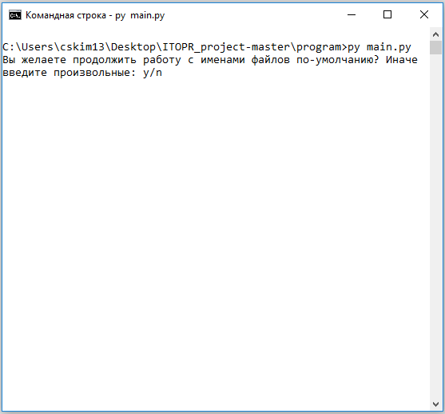

Рисунок 1. Интерфейс программы

Пользователю дается возможность вписать имена 4 файлов или использовать имена по умолчанию (vel_x, vel_y, smoke, pressure). Все файлы должны иметь формат файлов npy.

На основе предоставленных данных программа автоматически определяет какой использовать алгоритм: аппроксимация 2D сетки жидкости, либо экстраполяция следующего шага.

Если в 4-х сетках нет точек с неизвестными значениями, то запускается алгоритм, который рассчитывает сетку, предсказывающую следующий шаг движения жидкости (Рис 2).

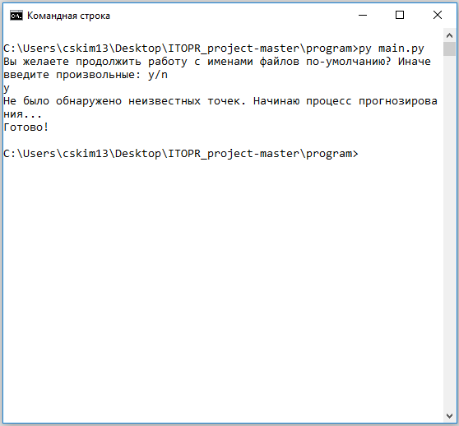

Рисунок 2. Расчёт сетки следующего шага

Если в 4-х сетках есть точки с неизвестными значениями, то запускается алгоритм аппроксимации. (Рис. 3).

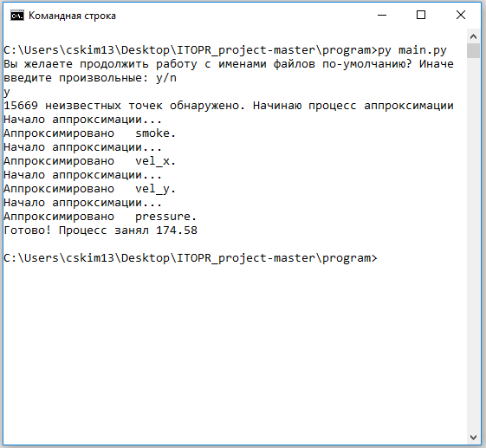

Рисунок 3. Аппроксимация сеток

# 

# Сообщения оператору

При запросе от пользователя программы ввести команду для согласия или отказа ручного введения названия файлов приложения может возникнуть предупреждение о некорректном вводе команды (Рис. 4).

Сообщение сигнализирует о том, что нужно повторить попытку ввода команды (при повторном вводе команды необходимо убедится, что не нажата клавиша CapsLock и включена необходимая раскладка клавиатуры).

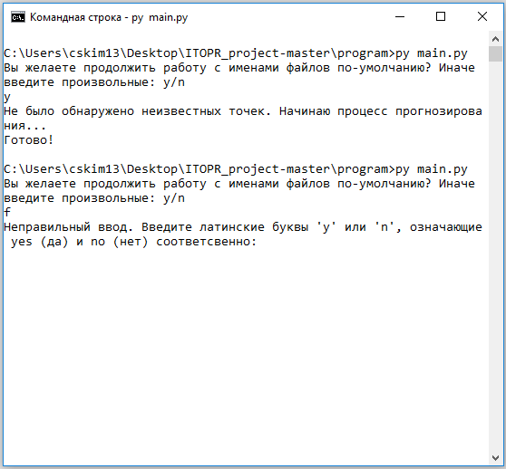

Рисунок 4. Сообщение о некорректном вводе команды